浙江工商大学大型仪器设备报废申请单
金额单位：314,400.00元
申请部门 | 信息学院 |  | 联系人 |  | 周晨昱 |  | 联系电话 | 13738033381
资产编号 | 资产名称 |  | 型号 |  | 单价 |  | 是否已到报废年限 | 使用人 |  | 购置日期
20103053 | 示波器 |  | DP07254 |  | 314400元 |  | √□是 □否 | 周晨昱 |  | 2010-10-1
仪器运行  及维护  记录 | 运行情况良好，无维修记录
效益  产出  情况 | 完成科研教学任务
申请  报废  理由 | □故障损坏无法修复 |  |  |  |  |  | √□指标落后无法使用
 | □法规要求强制报废 |  |  |  |  |  | □场地调整无法迁移
Tektronix DP07254 带宽： 2.5GHz，采样率：40GS/s，4通道。
已无法满足当下科研教学要求
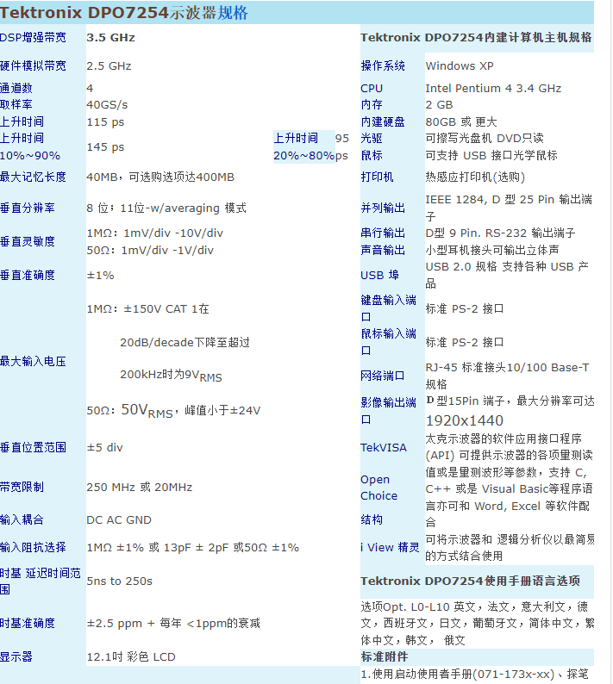

使用人签字：
年 月 日
报废  鉴定  意见 | 须专家三名或以上，具有副高以上职称或六级以上职员
 | 鉴定人 | 职务/职称 |  | 所属单位 |  | 鉴定意见  主要填写：报废理由是否属实，是否满足报废要求 |  |  | 签字
部门  审批  意见 | 情况属实，同意报废。  其他说明：_______________________________________________。  部门资产负责人签字（加盖部门公章）：  年 月 日
本表仅适用于学校大型仪器设备报废申请，须一物一表填写后在部门网站公示一周。

